OPIS PRZEDMIOTU ZAMÓWIENIA

- Malowanie świetlicy wiejskiej w Mniewie
Na sali głównej planowana jest wymiana kratek wentylacyjnych, wymiana wyłączników oraz gniazd wtyczkowych. Przewiduje się wymianę opraw oświetleniowych na panele ledowe natynkowe. Ponadto zaplanowano demontaż grzejników stalowych oraz zeskrobanie, zmycie starej farby z powierzchni ścian za grzejnikami oraz ponowny ich montaż po wykonaniu szpachlowania, zagruntowania i dwukrotnego malowania ścian.
Ściany jak i sufity na sali głównej oraz w toaletach przygotowane do malowania poprzez szpachlowanie ubytków, rys i pęknięć. Następnie dwukrotnie malowane farbami lateksowymi. Podłoga jak i stoły z krzesłami zabezpieczone folią malarską.

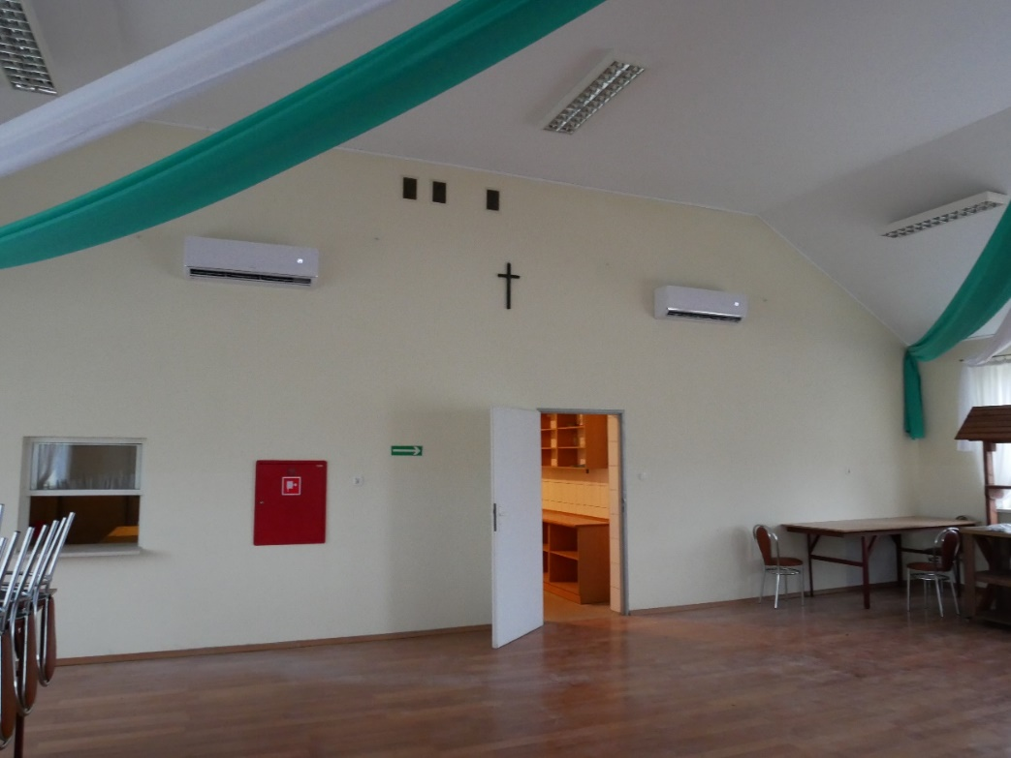

- Wymiana paneli podłogowych w świetlicy wiejskiej w Nowej Wiosce
Na sali przewiduje się demontaż paneli podłogowych wraz z listwami. Ponadto położenie warstwy wyrównującej i wygładzającej z zaprawy samopoziomującej. Następnie założenie paneli podłogowych AC6 wraz z folią i podkładem pod panele wraz z listwami maskującymi. W świetlicy przewiduje się również likwidacje progów tj. próg z korytarza na salę mniejszą i większą oraz z sali głównej do kuchni, następnie zagruntowanie podłoża i położenie płytek na zaprawie klejowej.
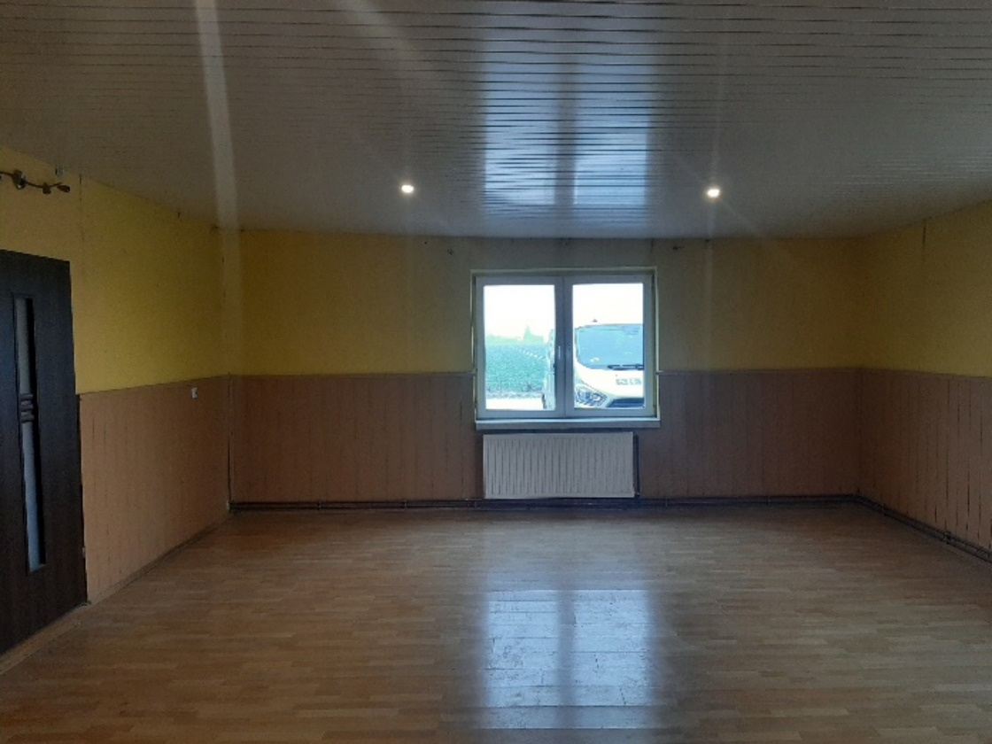

- Remont pomieszczenia świetlicy wiejskiej w Ponętowie Górnym Pierwszym
W pomieszczeniu świetlicy wiejskiej przewiduje się demontaż urządzenia chłodniczego i blach aluminiowych ścian i sufitu wraz z demontażem styropianu. Następnie odgrzybienie ścian i sufitu wraz z położeniem płyty obornickiej o gr. 12 cm. Ponadto montaż listew maskujących i montaż lampy oświetleniowej oraz montaż wcześniej zdemontowanego urządzenia chłodniczego.
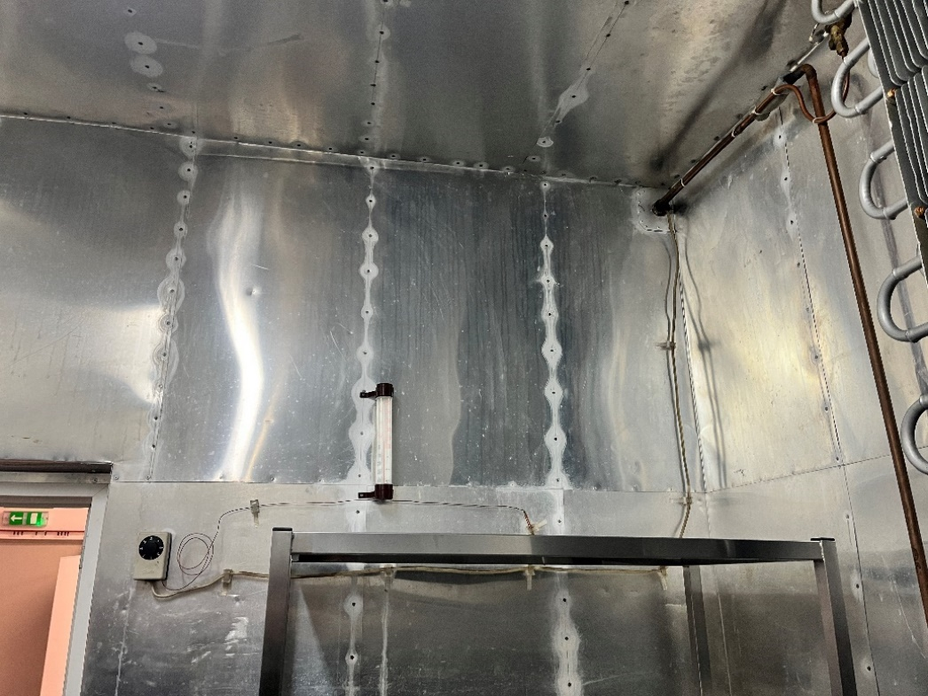

- Remont pomieszczenia w świetlicy wiejskiej w Przybyszewie

W pomieszczeniu świetlicy wiejskiej przewiduje się zeskrobanie i zmycie starej farby z powierzchni ścian. Ponadto gruntowanie podłoży i położenie gładzi gipsowych dwuwarstwowo na ścianach i suficie. Następnie dwukrotnie malowane farbą lateksową. Podłoga zabezpieczona folią malarską.

- Wymiana paneli podłogowych w sali głównej w świetlicy wiejskiej w Tomaszewie

Na sali głównej planowany jest demontaż starych paneli podłogowych wraz z listwami. Ponadto położenie warstwy wyrównującej i wygładzającej z zaprawy samopoziomującej. Następnie założenie paneli podłogowych AC6 wraz z folią i podkładem pod panele wraz z listwami maskującymi.

